Alimentos nutritivos
Colorea los alimentos que te ayudan a crecer.

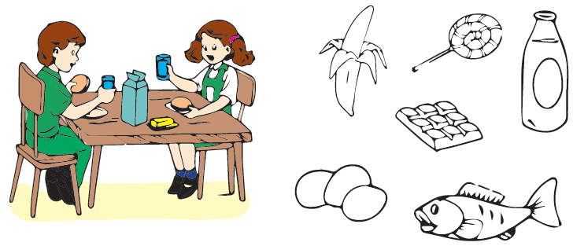

- Marca (X) los alimentos que no te nutren.

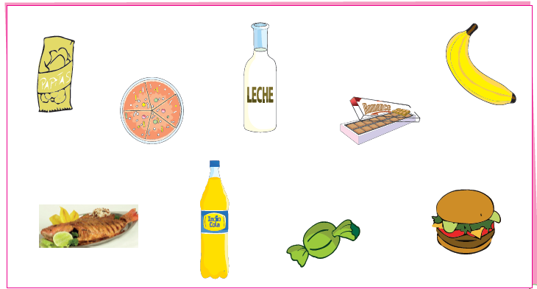

Lonchera nutritiva
Recorta las figuras de la página continua y pega los alimentos que te nutren dentro de la lonchera.

